สถานีตำรวจภูธรโชคชัย
รายงานการปฏิบัติราชการประจำเดือน พฤศจิกายน พ.ศ. 2566

fhko

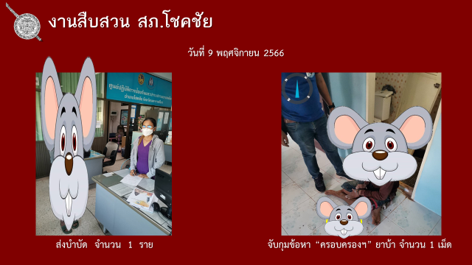
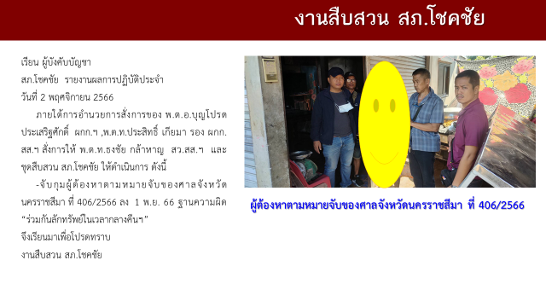
งานสืบสวน

เรียน ผู้บังคับบัญชา
สภ.โชคชัย รายงานผลการปฏิบัติประจำวันที่ 9 พฤศจิกายน 2566
ภายใต้การอำนวยการสั่งการของ พ.ต.อ.บุญโปรด ประเสริฐศักดิ์ ผกก.ฯ ,พ.ต.ท.ประสิทธิ์ เกียมา รอง ผกก.สส.ฯ
สั่งการให้ พ.ต.ท.ธงชัย กล้าหาญ สว.สส.ฯ และ ชุดสืบสวน สภ.โชคชัย ให้ดำเนินการ ดังนี้
1. จับกุมข้อหา “ครอบครองฯ” ของกลาง ยาบ้า จำนวน 1 เม็ด
2. นำตัวผู้เสพยาเสพติดและยินยอมเข้ารับการบำบัดฟื้นฟูฯ ตาม พ.ร.บ.ยาเสพติดฯ จำนวน 1 ราย ส่งศูนย์เพื่อคัดกรองฯ

งานป้องกันปราบปราม

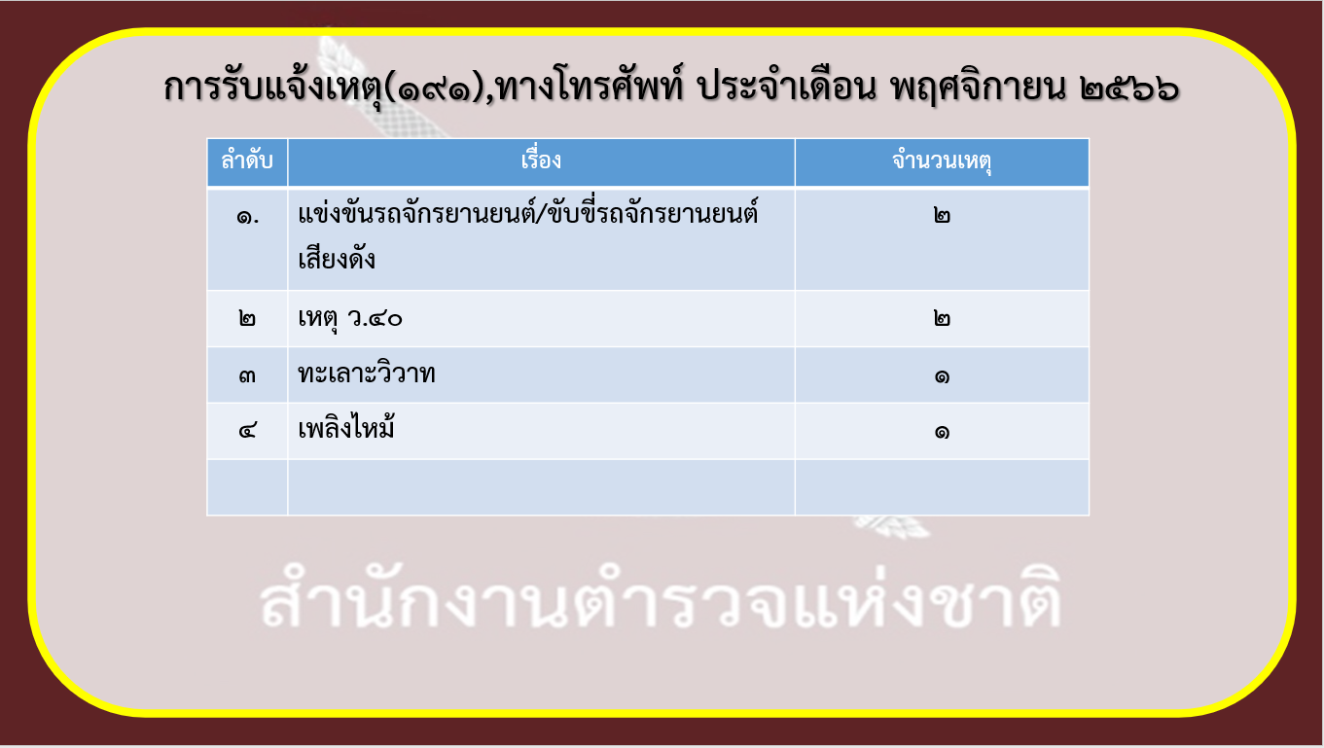
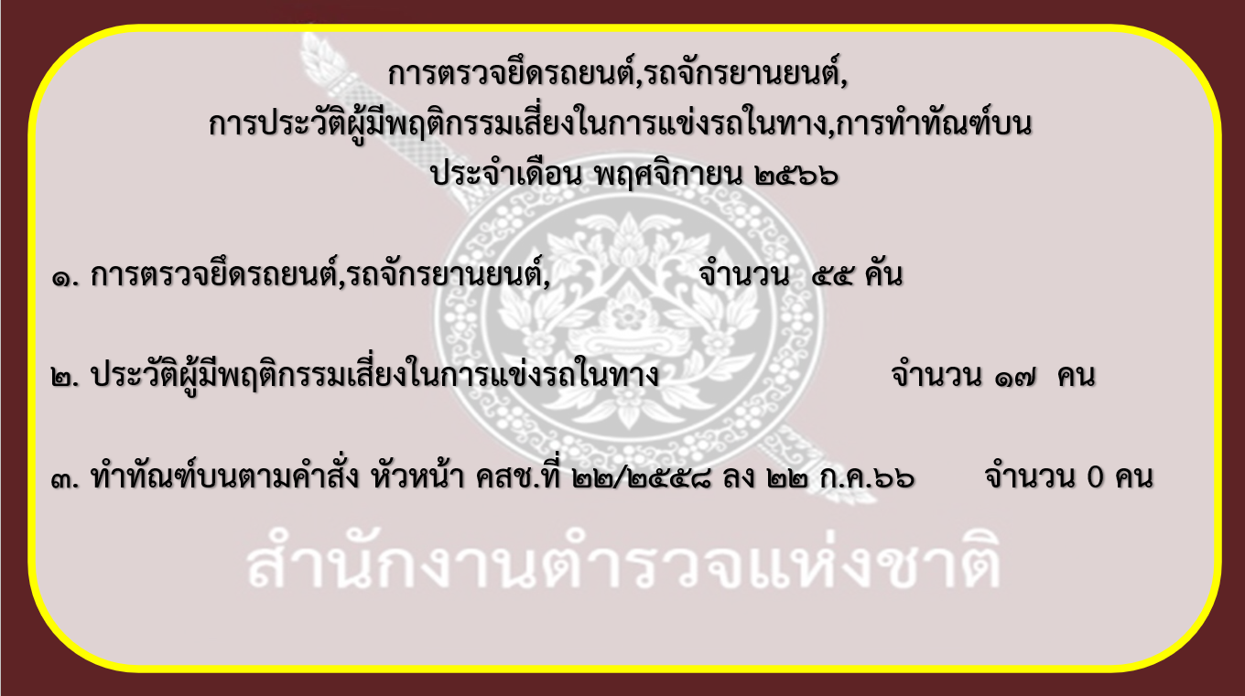

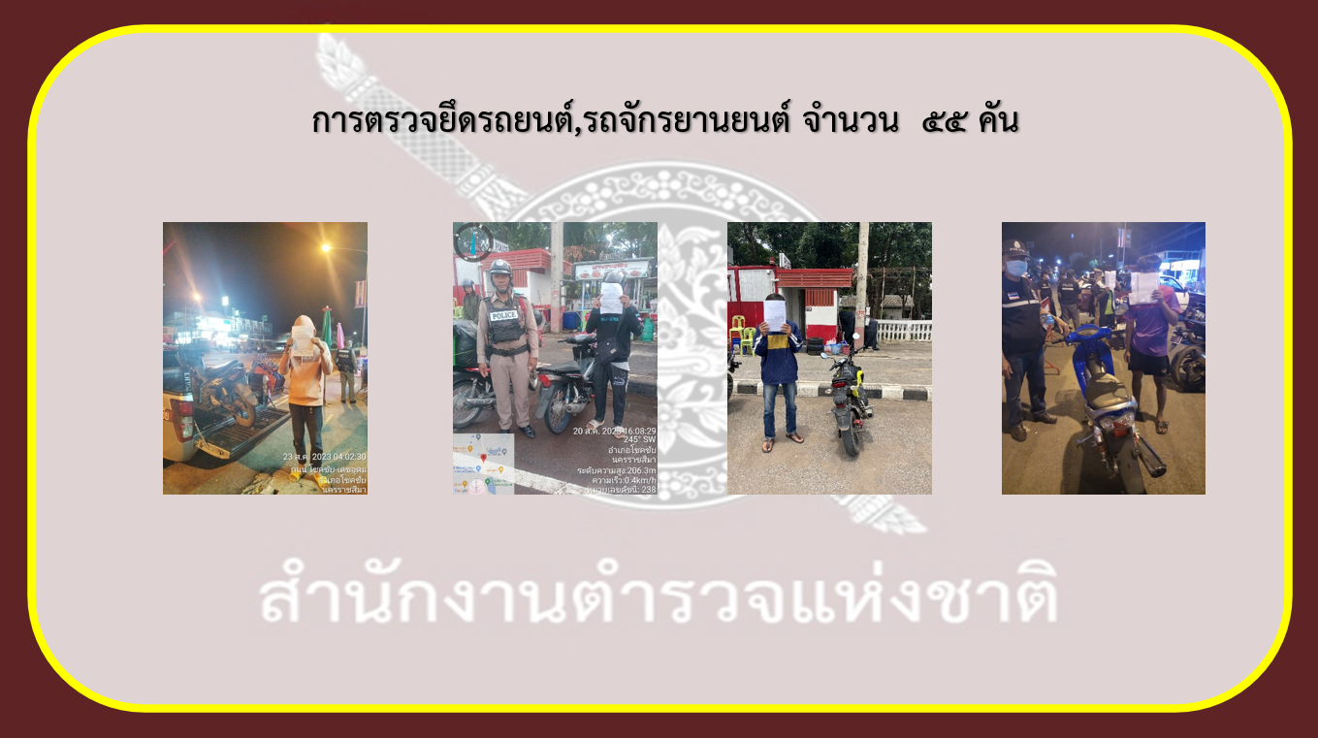

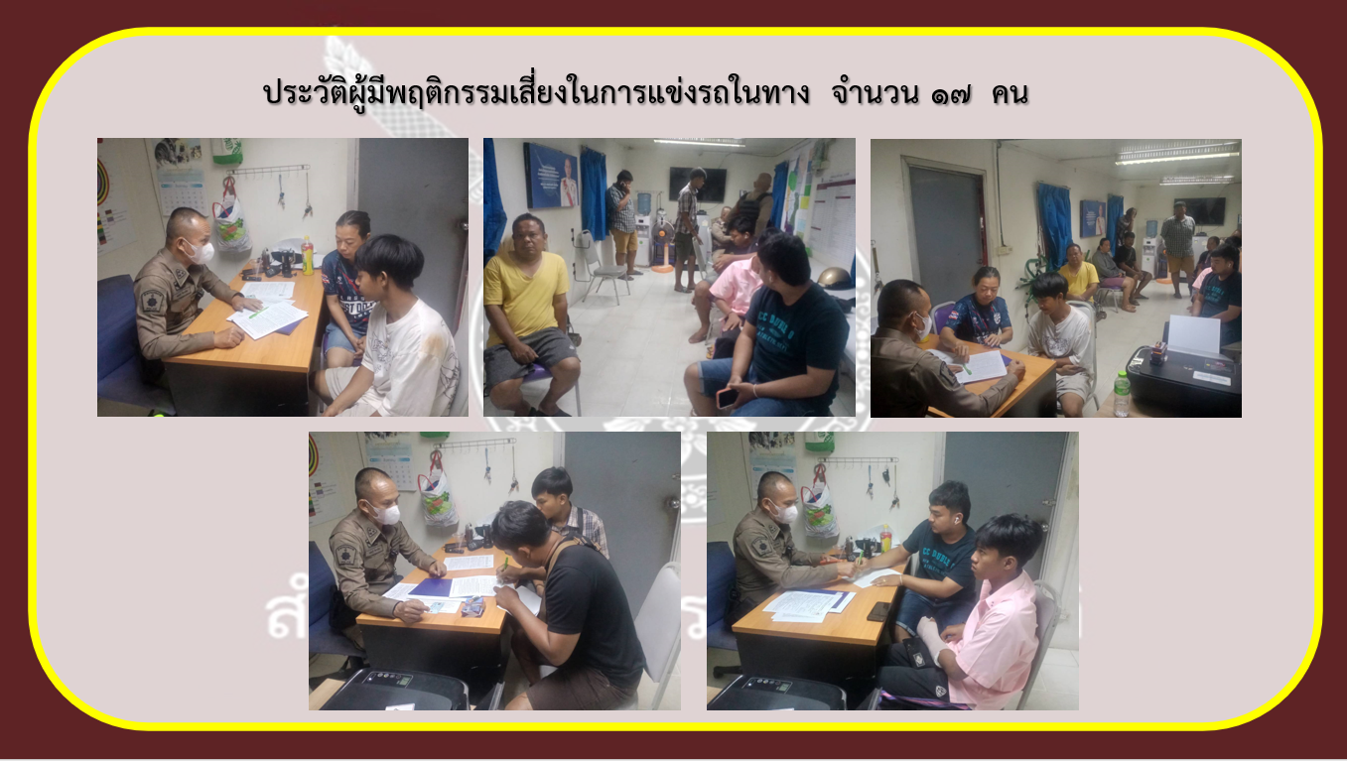

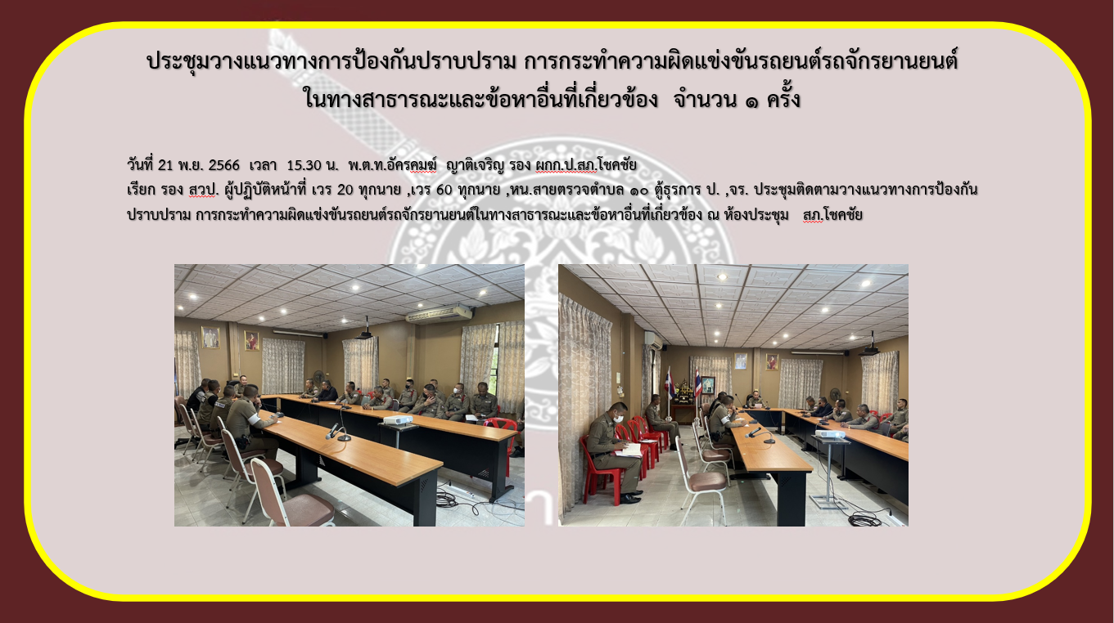

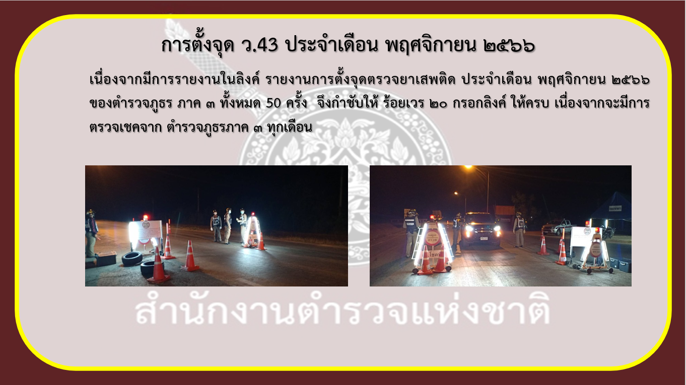

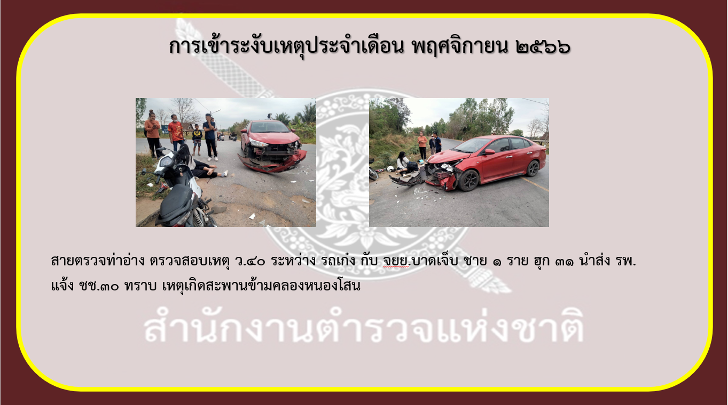

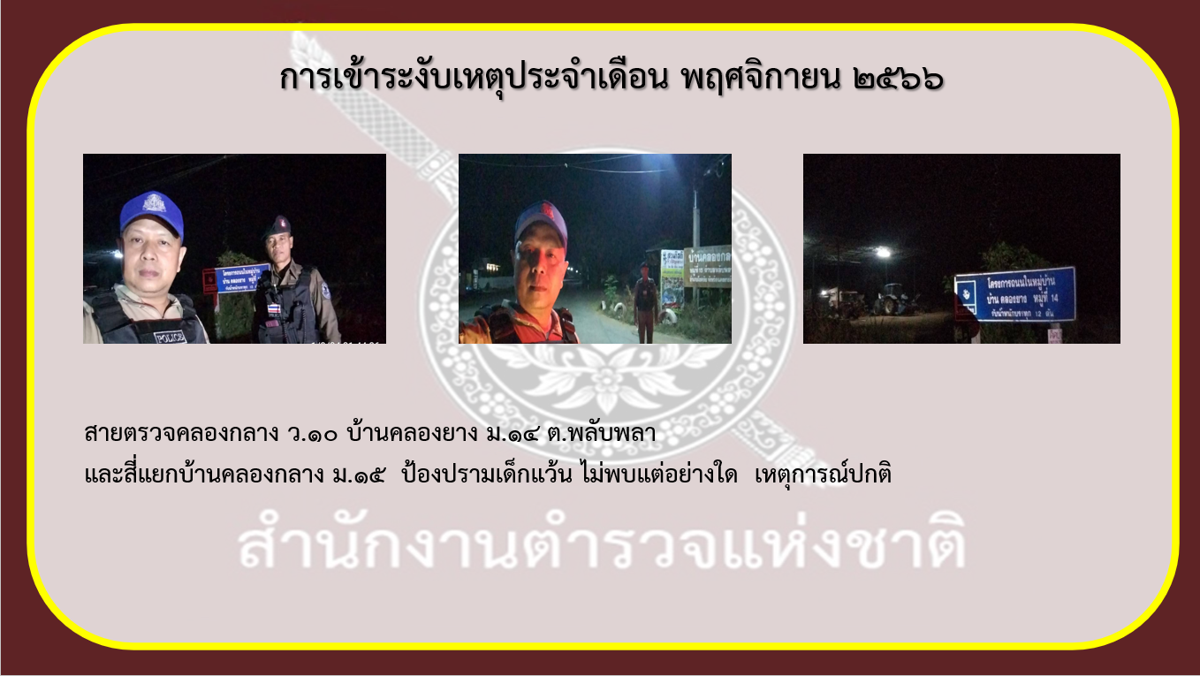

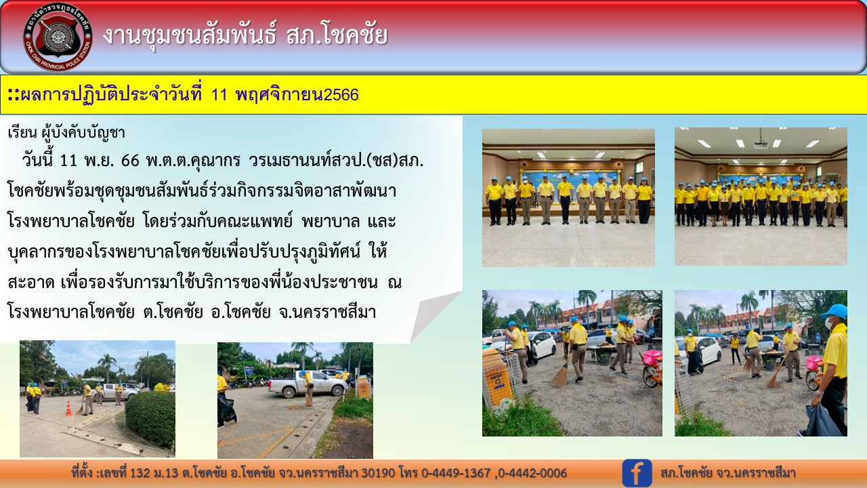

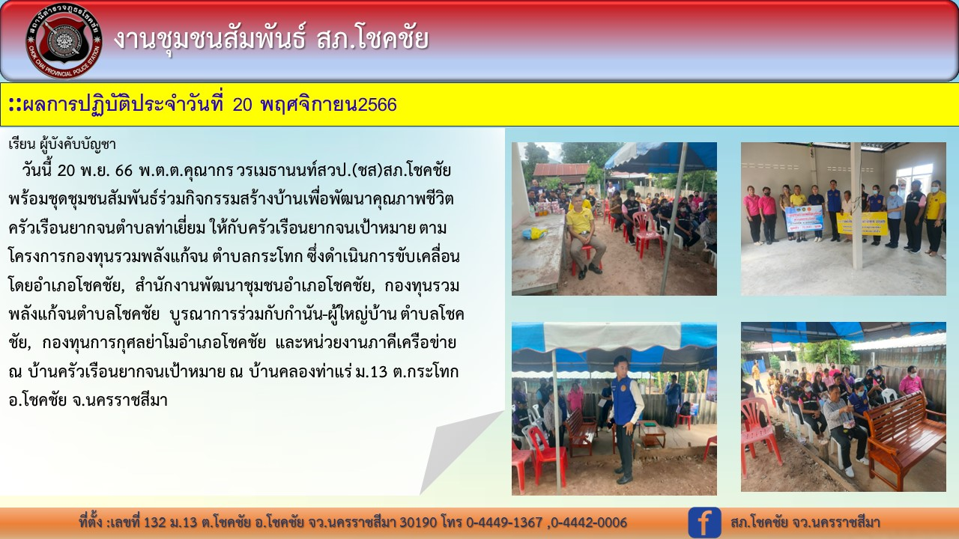

งานจราจร
อำนวยความสะดวกการจราจรช่วงเวลาชั่วโมงเร่งด่วน 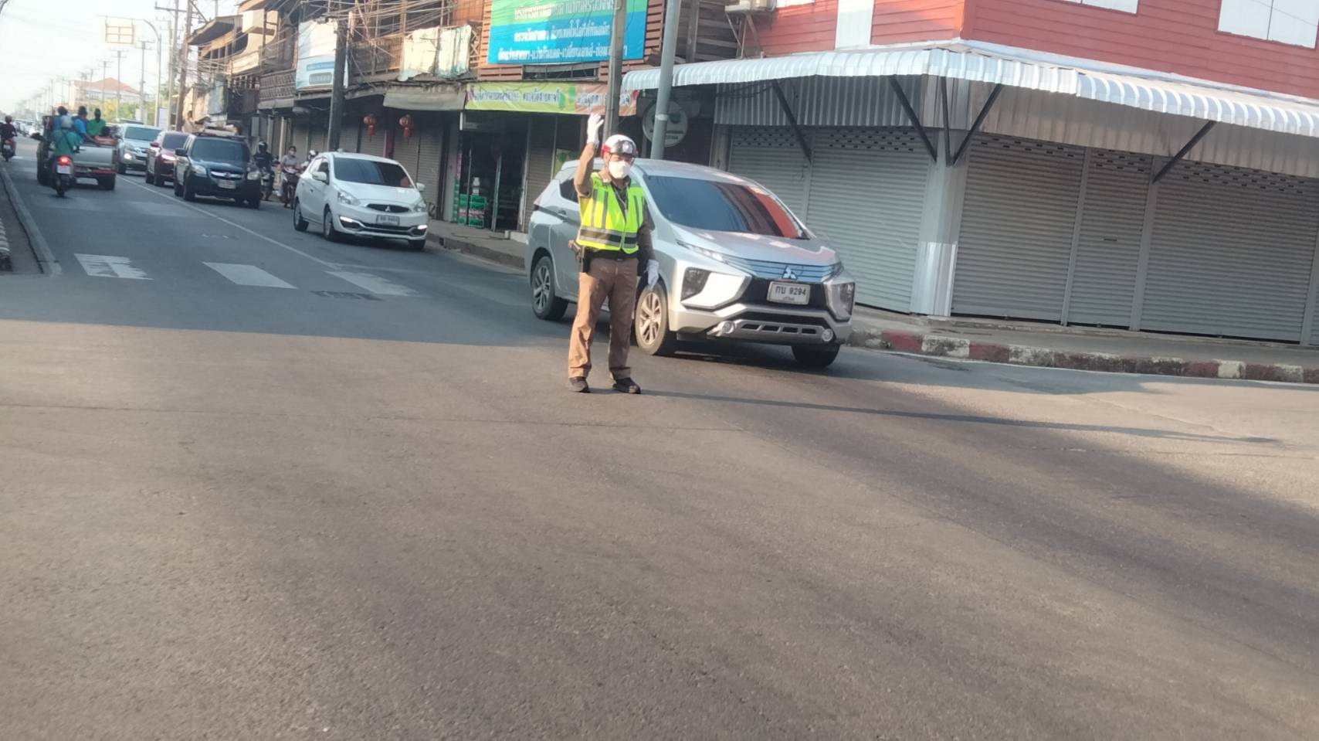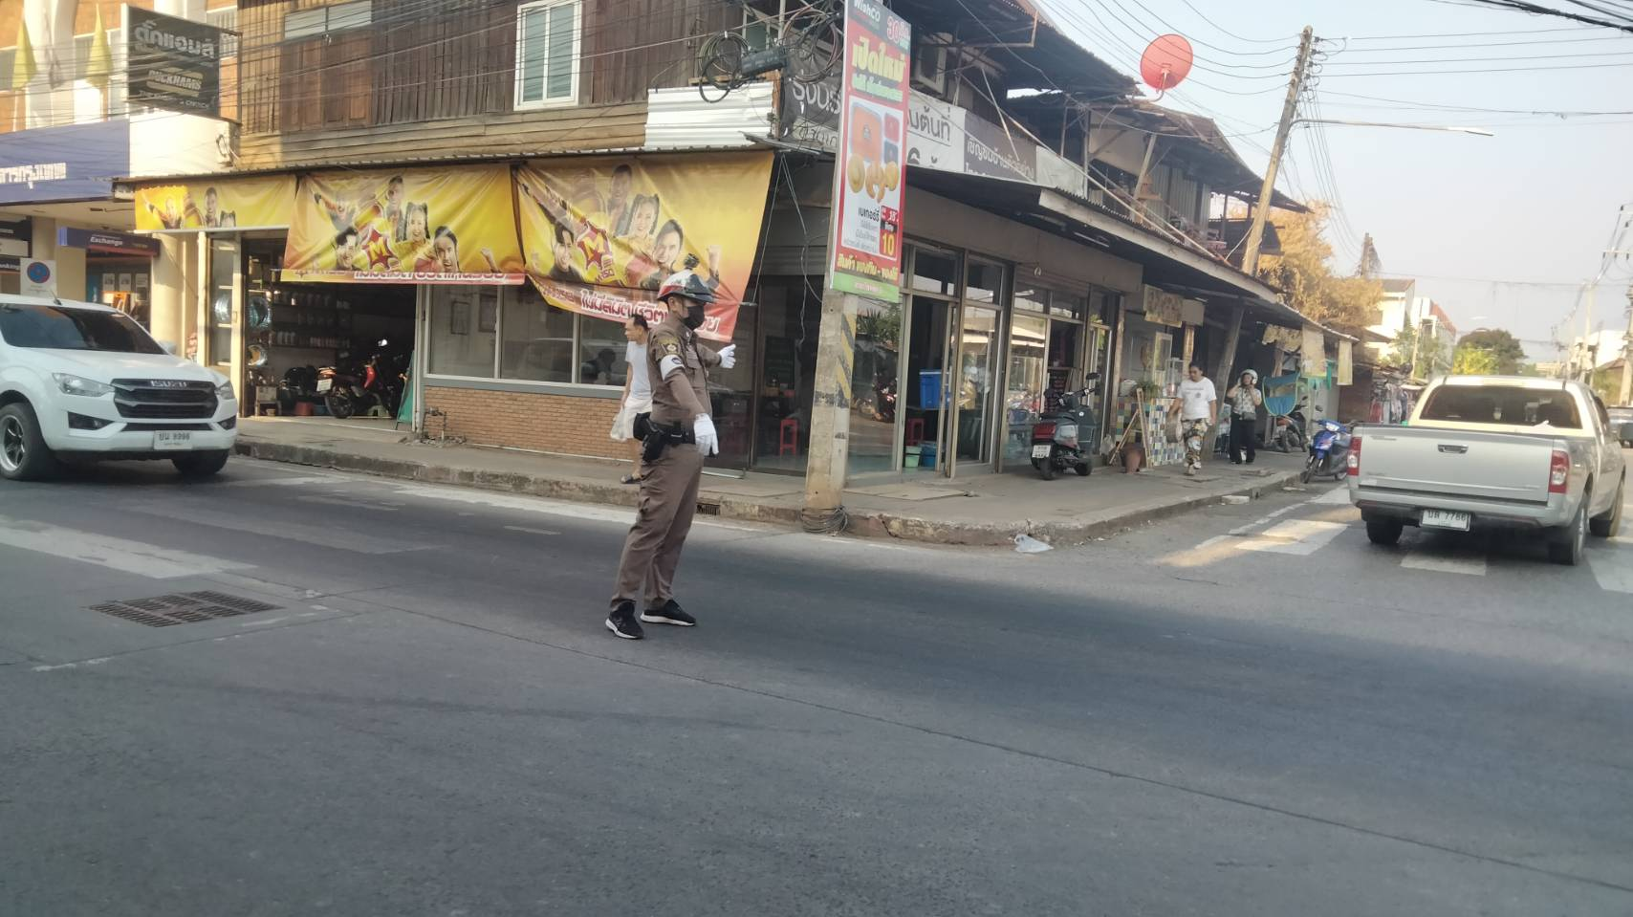

งานสอบสวน
2. งานสอบสวน
ผลการปฏิบัติประจำเดือน พฤศจิกายน 2566 (ตั้งแต่ วันที่ 1 ถึง วันที่ 30 พฤศจิกายน 2566)
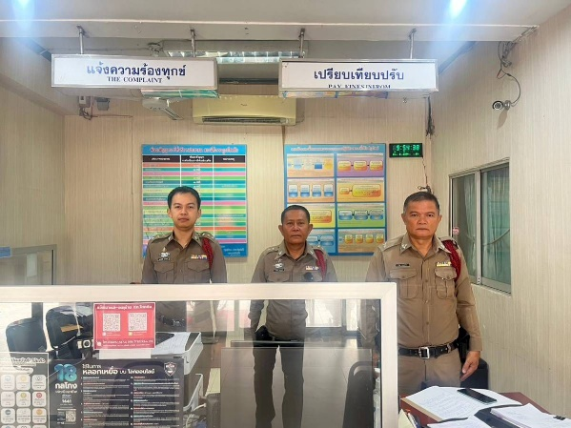
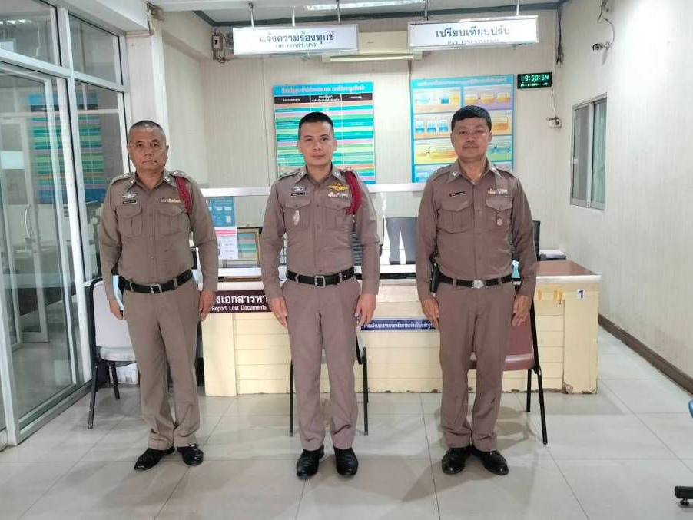

2.1 คดีอาญา พนักงานสอบสวนได้รับแจ้งความร้องทุกข์ไว้เป็นคดีอาญา
จำนวน 27 คดี (คดีอาญาที่ 342-368/2566)
 |  | ได้แก่ | - ทำร้ายร่างกาย จำนวน 1 คดี  - พยายามฆ่า จำนวน 1 คดี  - กระทำอนาจาร จำนวน 1 คดี
- ลักทรัพย์ จำนวน 5 คดี
- ยักยอกทรัพย์ จำนวน 1 คดี
- บุกรุก จำนวน 1 คดี
 |  |  | - ยาเสพติด จำนวน 9 คดี
 |  |  | - อาวุธปืนและวัตถุระเบิด จำนวน 1 คดี
 |  |  | - การพนันที่กระทำผ่านระบบคอมพิวเตอร์ จำนวน 3 คดี
 |  |  | - ความผิดเกี่ยวกับการควบคุมเครื่องดื่มแอลกอฮอล์ จำนวน 4 คดี
 |  | สอบสวนเสร็จสิ้นแล้ว จำนวน 27 คดี อยู่ระหว่างสอบสวน จำนวน 0 คดี
2.2 คดีจราจร พนักงานสอบสวนได้รับแจ้งความร้องทุกข์ไว้เป็นคดีจราจร
จำนวน 4 คดี (คดีจราจรที่ 120-123/2566)
 |  | ได้แก่ | - ขับรถประมาทเป็นเหตุให้ทรัพย์สินผู้อื่นเสียหายฯ จำนวน 1 คดี
 |  |  | - ขับรถประมาทหรือน่าหวาดเสียวฯ จำนวน 3 คดี
 |  | สอบสวนเสร็จสิ้นแล้ว จำนวน 4 คดี อยู่ระหว่างสอบสวน จำนวน 0 คดี
 | 2.3 คดีอาชญากรรมทางเทคโนโลยี พนักงานสอบสวนได้รับแจ้งความร้องทุกข์ จำนวน 11 เรื่อง
 |  | ได้แก่ | - หลอกลวงซื้อขายสินค้าหรือบริการ จำนวน 6 เรื่อง  (มูลค่าความเสียหาย 9,629 บาท)
- หลอกให้กู้เงินออนไลน์ จำนวน 2 เรื่อง
(มูลค่าความเสียหาย 27,838 บาท)
- ข่มขู่ทางโทรศัพท์ให้เกิดความกลัวแล้วหลอกให้โอนเงิน จำนวน 2 เรื่อง
(มูลค่าความเสียหาย 845,000 บาท)
- หลอกลวงให้โอนเงินเพื่อหารายได้พิเศษ จำนวน 1 เรื่อง
(มูลค่าความเสียหาย 98,000 บาท)
 |  | รวมมูลค่าความเสียหาย 980,468 บาท
 |  | ปรับสถานะสิ้นสุดแล้ว จำนวน 2 เรื่อง อยู่ระหว่างดำเนินการ จำนวน 9 เรื่อง

งานอำนวยการ
เรียน ผู้บังคับบัญชา
สภ.โชคชัย วันนี้ 2 พ.ย. 66 เวลา 10.30 น. พ.ต.อ.บุญโปรด ประเสริฐศักดิ์ ผกก.สภ.โชคชัย, พ.ต.ท.ศักดาฤทธิ์ คงศักดิไทย รอง ผกก.(สอบสวน)ฯ, พ.ต.ท.อัครคมฆ์ ญาติเจริญ รอง ผกก.ป.ฯ, พ.ต.ท.ประสิทธิ์ เกียมา รอง ผกก.สส.ฯ, พ.ต.ต.สิรภพ แย้มศรี สวป.ฯ, พ.ต.ต.สันติ โมทนา สว.อก.ฯ และข้าราชการตำรวจ สภ.โชคชัย ทุกนาย เข้าร่วมการประชุมฯ ณ ห้องประชุม สภ.โชคชัย เพื่อกำชับข้อสั่งการตามนโยบาย ผบ.ตร.
